智能纪要：6.如何读懂学习能力之记忆力报告 2026年1月22日
会议主题：6.如何读懂学习能力之记忆力报告
上传时间：1月22号（周四） 21:57 （GMT+08）

智能纪要由 AI 生成，可能不准确，请谨慎甄别后使用

总结
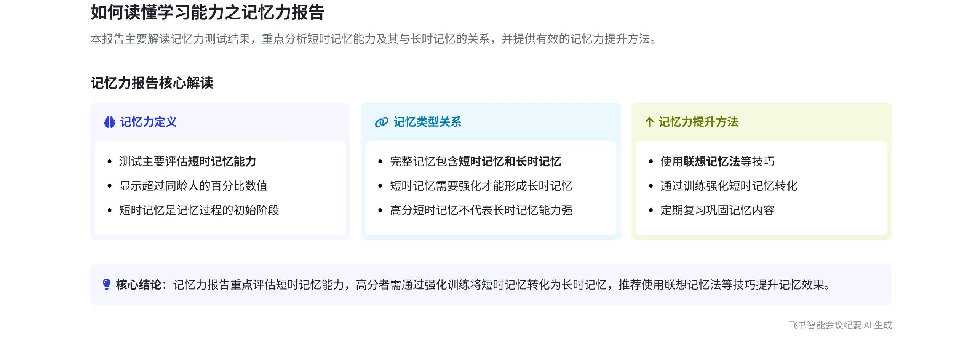
本次会议主要围绕记忆力报告展开，说话人1介绍了报告内容、记忆力类型以及短时与长时记忆的关系和提升记忆力的相关方法，内容如下：
- 记忆力报告内容
- 报告介绍
- 定义与数值说明：记忆力报告中会介绍记忆力的定义，以及所得到的数值，该数值体现超过同龄人的比例。这里所指的记忆力主要是短时记忆。
- 提升方法提供：报告还会给出提升记忆力的方法，例如联想记忆法等，报告内容相对简单。
- 记忆类型讲解
- 短时记忆特点：短时记忆表现为短时间内记得快，但如果不经过训练强化，难以形成长时记忆，容易遗忘。
- 长时记忆形成：长时记忆的形成依赖于短时记忆的不断强化。
[该类型的内容暂不支持下载]

智能章节
00:06 介绍记忆力报告内容及数值超同龄人比例
本章节说话人1表示接下来要介绍记忆力报告，会向大家说明什么是记忆力，还会提及记忆力所得到的数值情况，包括其超过百分之多少的同龄人。
00:27 短时记忆与长时记忆区别及长时记忆形成条件
本章节主要介绍记忆力测试相关内容，这里所测记忆力更多指短时记忆力，记忆分短时和长时。有些孩子得分高，短时间内记得快，但不经过训练、强化记忆，难以形成长时记忆，会忘得快，同时说明长时记忆需要短时记忆不断强化。
01:06 长时记忆形成及提升记忆力的方法介绍
本章节提到形成长时记忆后，会为大家提供提升记忆力的方法，其中包括联想记忆法等，还指出记忆力的报告相对比较简单。
[该类型的内容暂不支持下载]

关键决策
本次会议为分享类会议，无关键决策。会议关键内容总结如下：
- 记忆力报告介绍：说话人 1 介绍记忆力报告，指出报告中会说明记忆力的定义、数值及超过同龄人的比例，所测记忆力主要为短时记忆。
- 短时与长时记忆关系：说话人 1 解释短时记忆不经过强化难以形成长时记忆，长时记忆需短时记忆不断强化。
- 记忆力提升方法：说话人 1 提到报告中会给出提升记忆力的方法，如联想记忆法等。
[该类型的内容暂不支持下载]

金句时刻
「短时记忆不经过强化难以形成长时记忆，长时记忆需要短时记忆不断强化。」
—— 说话人 1，清晰阐述了短时记忆和长时记忆的关系，有助于理解记忆形成的机制，是会议主题中关于记忆力知识的关键结论。

「报告中会给出提升记忆力的方法。」
—— 说话人 1，突出了会议介绍记忆力报告的重点内容，即包含提升记忆力的方法，让读者快速了解报告的价值。

「报告中提到的联想记忆法等是提升记忆力的方法。」
—— 说话人 1，具体指出了报告中包含的提升记忆力的方法，为会议主题中关于提升记忆力的内容提供了明确信息，具有一定的实用性和指导性。
[该类型的内容暂不支持下载]

相关链接
- 妙记：6.如何读懂学习能力之记忆力报告
- 文字记录
- 6.如何读懂学习能力之记忆力报告 2026年1月22日

